

**Московский авиационный институт**

**(Национальный исследовательский университет)**

**Институт № 3**

**Кафедра 311**

**Проектирование информационных систем**

**Лабораторная работа № 1**

**Выполнил студент  
Плотников Антон Сергеевич**

**Группа М3З-201-БК**

**Дата 05.03.2021 г.**

**Принял преподаватель  
Смирнов Владимир Юрьевич**

**Содержание**

Цель лабораторной работы 3

Глава 1. Выбор клиента 5

Глава 2. Выбор типа продажи 7

Глава 3. Ввод перечня товаров 8

Глава 4. Продажа в кредит 9

Глава 5. Используемое ПО и схема БД 10

Вывод 11

Список литературы 12

# Цель лабораторной работы

Разработать согласно требованиям и реализовать интерфейс автоматизированного рабочего места оператора по продажам для выполнения следующих действий:

1. Ввод имени клиента, при вводе имени осуществляется поиск по списку клиентов, и если такой находится, то вывести:

* общий счет покупок клиента (сумма всех покупок)
* текущий счет клиента (деньги на счету фирмы для покупок);
* потолок кредита (кредитный лимит, который не изменяется);
* текущий долг клиента;
* остаток кредита (разница между потолком кредита и текущим долгом);
* комментарий (о причине долга клиента, его надежности и т.п.).

Нужна таблица склада товаров.

1. Выбор вида продажи:

* наличный расчет (увеличивается общий счет покупок клиента, остальные счета не изменяются, количество товаров уменьшается);
* безналичный расчет (увеличивается общий счет покупок клиента, уменьшается текущий счет клиента, остальные счета не изменяются, количество товаров уменьшается);
* кредит (увеличивается общий счет покупок клиента, увеличивается текущий долг клиента, уменьшается остаток кредита, текущий счет клиента в этом случае нулевой или недостаточный для покупки (во втором случае он должен быть учтен при покупке и обнулится), количество товаров уменьшается; при приближении текущего долга клиента к потолку кредита (90% от потолка кредита) подсвечивается красным текущий долг и остаток кредита; количество товаров уменьшается)
* бартер, т.е. обмен товаров без использования денег (никакие счета не изменяются, на складе количество одних товаров должно увеличиться, количество других уменьшиться, стоимость товаров, количество которых увеличилось, должно быть равно стоимости товаров, количество которых уменьшилось);
* взаимозачет. (уменьшается текущий долг клиента, увеличивается остаток кредита, остальные счета не изменяются, количество товаров увеличивается).

1. Ввод перечня товаров и продаваемого количества в табличной части, с автоматическим указанием:

* цены (из списка товаров);
* суммы за единицу;
* выводом текущего остатка.
* Если введенное количество товаров меньше текущего остатка или равно ему, то цвет шрифта остатка должен быть одним (например, зеленым).
* Если введенное количество товаров больше текущего остатка, то цвет шрифта остатка должен быть другим (например, красным), а также должно сработать звуковое предупреждение. (в случае наличия устройства воспроизведения звука)

1. Автоматический подсчет общей суммы купленных товаров для каждого клиента.
2. Формирование предупреждения, если общая сумма купленных товаров для клиента превышает потолок его кредита за минусом текущего долга клиента.
3. Формирование предупреждения если есть строки с незаполненным товаром, нулевой ценой и нулевым количеством.

# Выбор клиента

Интерфейс предоставляет возможность поиска клиента по фамилии, имени, отчеству или названию организации (Рисунок 1.1)

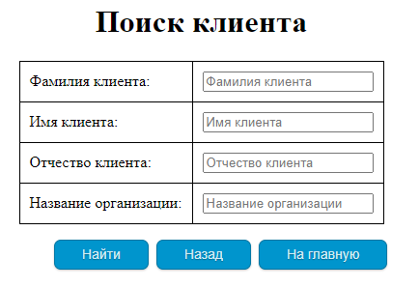

Рисунок 1.1 – Поиск клиента

Если по запросу найдено несколько клиентов, то будет выведена таблица, отображающая всех найденных клиентов (Рисунок 1.2)

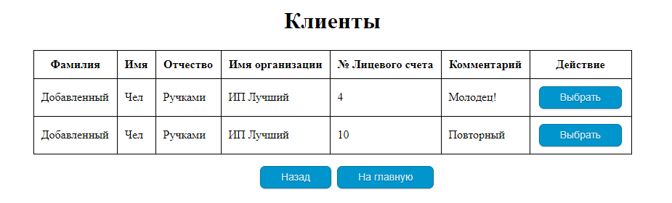

Рисунок 1.2 – Несколько найденных клиентов

Если по запросу удалось найти уникального клиента, то сразу будет отображена его карточка (Рисунок 1.3)

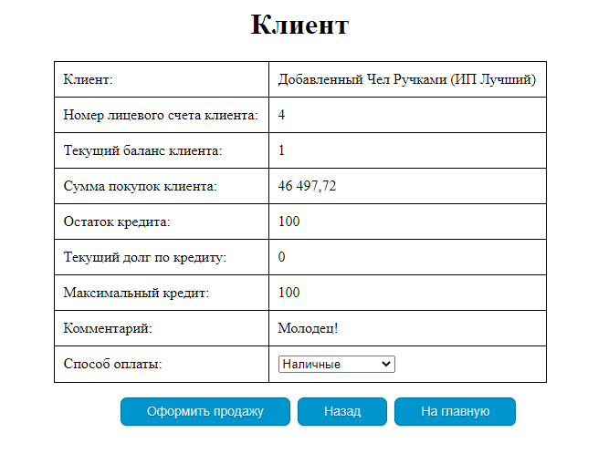

Рисунок 1.3 – Карточка клиента

# Выбор типа продажи

Для выбора типа продажи необходимо на карточке клиента (Рисунок 1.3) в поле «Способ оплаты» выбрать интересующий клиента способ (Рисунок 2.1)

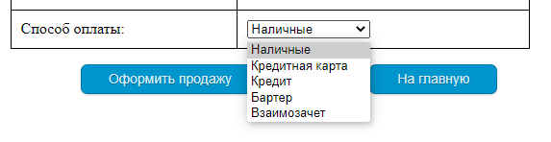

Рисунок 2.1 – Выбор типа продажи

В зависимости от типа продажи осуществляется логика изменения полей клиента, добавления товаров и прочее, описанное в цели работы. В случаях ошибок, система выдаёт предупреждения и блокирует переходы на следующие шаги (Рисунок 2.2)

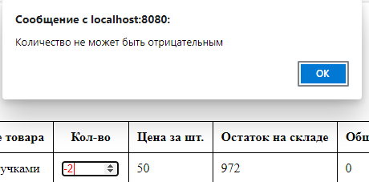

Рисунок 2.2 – Ошибка при отрицательном количестве товара

# Ввод перечня товаров

После выбора типа продажи, программа переходит на следующий шаг, отображая перечень доступных товаров на складе (Рисунок 3.1)

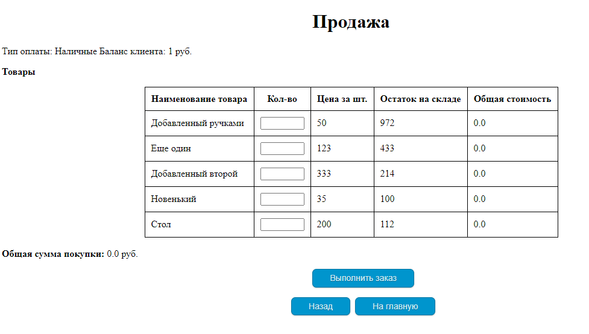

Рисунок 3.1 – Окно продажи

При изменении количества товаров, происходит пересчёт стоимости каждой позиции и общей суммы продажи (Рисунок 3.2)

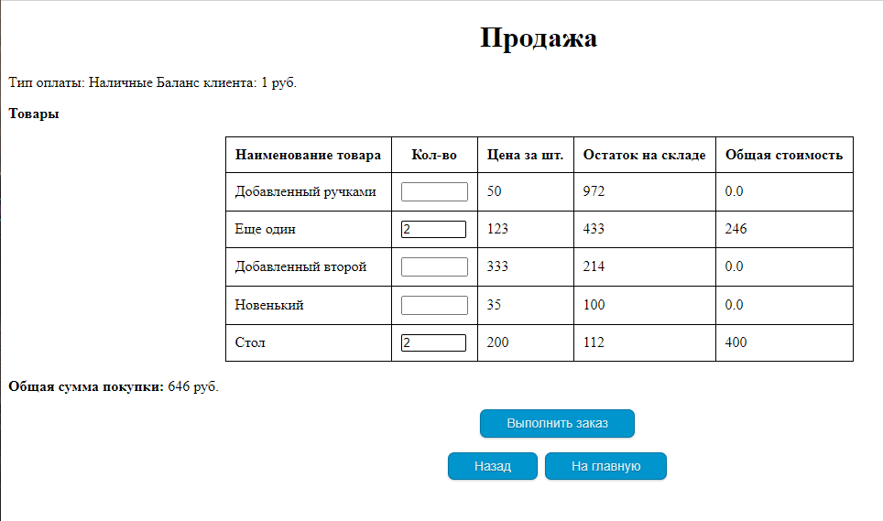

Рисунок 3.2 – Продажа с выбранными товарами

# Продажа в кредит

В случае, если продажа оформляется в кредит, то допускается наполнение корзины товарами на стоимость, не превышающую остаток кредита клиента.

Если общая стоимость товаров в корзине будет превышать остаток кредита, то при попытке выполнить заказ, будет выведена ошибка (Рисунок 4.1)

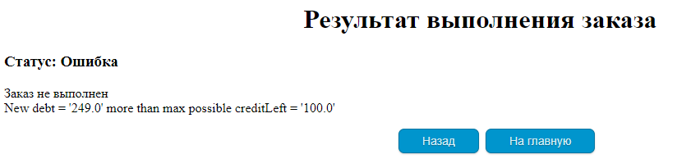

Рисунок 4.1 – Ошибка при превышении доступного кредита

В случае успешного оформления заказа, то остаток доступного кредита уменьшится на сумму оформленного заказа (Рисунок 4.2), а долг будет увеличен на ту же сумму.

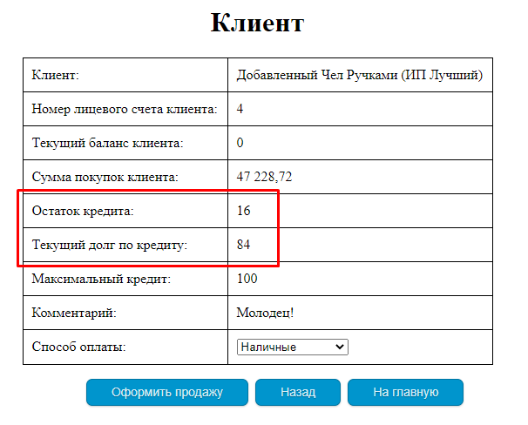

Рисунок 4.2 – Изменение кредита клиента

# Используемое ПО и схема БД

Интерфейс написан на HTML5 с использованием фреймворка Freemarker для отображения параметров, полученных с сервера.

Серверная часть написана на языке Java 1.8 с использованием фреймворка Spring Boot для работы вэб-приложения

Используемая база данных – MySQL 8.0.23

* Таблица client (хранит клиентов):

create table client  
(  
 ID bigint auto_increment  
 primary key,  
 FIRST_NAME varchar(200) null,  
 LAST_NAME varchar(200) null,  
 MIDDLE_NAME varchar(200) null,  
 ORGANIZATION_NAME varchar(200) null,  
 COMMENT varchar(200) null,  
 FA_ID bigint not null,  
 constraint client_FA_ID_uindex  
 unique (FA_ID),  
 constraint FKg4lchfnpoveebwu40whcg0x53  
 foreign key (FA_ID) references fin_account (ID)  
)

* Таблица products (хранит товары):

create table products  
(  
 ID bigint auto_increment  
 primary key,  
 PRODUCT_NAME varchar(200) not null,  
 PRODUCT_PRICE varchar(200) null,  
 COUNT_LEFT varchar(200) not null  
);

* Таблица finAccount (хранит лицевые счета):

create table fin_account  
(  
 ID bigint auto_increment  
 primary key,  
 CUR_BALANCE double null,  
 CREDIT_MAX double null,  
 CUR_DEBT double null,  
 CREDIT_LEFT double null,  
 TOTAL_SPENT double null  
);

# Вывод

Мы научились создавать интерфейсы, которые позволяют автоматизировать рабочее место оператора по продажам.

# Список литературы

* <https://freemarker.apache.org/docs/index.html> - Документация фреймворка Freemarker;
* <https://dev.w3.org/html5/html-author/> - Документация HTML5;
* <https://docs.oracle.com/javase/8/docs/> - Документация Java 8;
* <https://docs.spring.io/spring-boot/docs/current/reference/htmlsingle/> - Документация Spring Boot;